Enviando arquivo para repositório remoto

1. Depois de já ter realizado a configuração inicial da conta, temos que fazer ainda mais alguns ajustes.
2. Segue o print abaixo de comandos que já foram realizados para chegar no próximo passo:

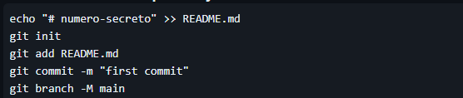

1. O próximo passo é mudar de HTTPS para SSH, para isso, basta clicar no botão “SSH”



1. Feito isso, o próximo comando é alterado e deve ser executado semelhante à imagem abaixo:



1. Mas isso não é o suficiente, o visual studio code poderá exibir um erro, caso o seu computador ainda não esteja liberado para realizar este procedimento:

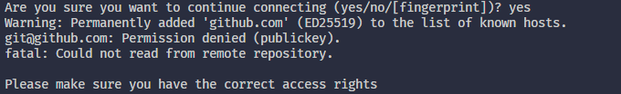

1. Retorne ao site do github para realizar a configuração.
2. Acesse as configurações da sua conta, clicando sobre o seu afatar e depois em “settings”
3. Clique em “SSH and GPG Keys”:

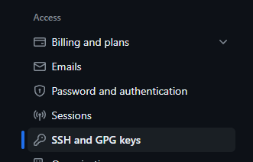

1. Clique no botão indicado:



1. Nesta tela, preencha o title com o nome do seu computador:

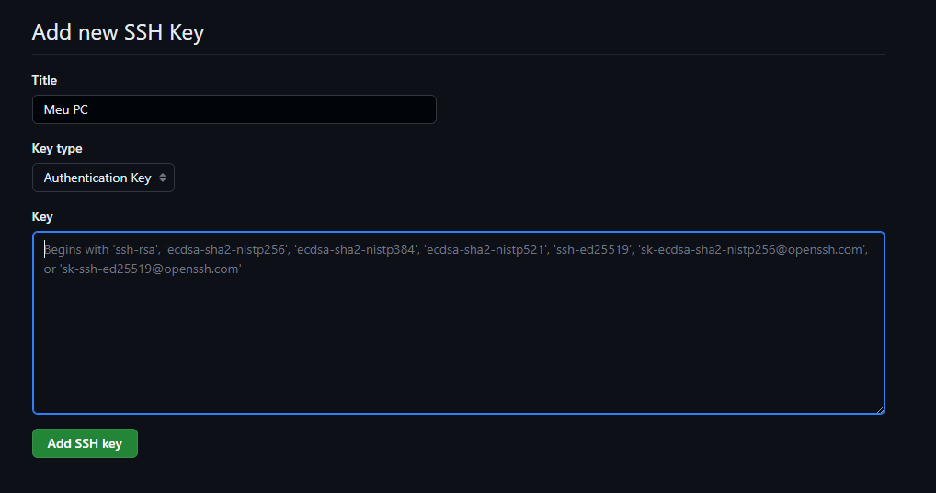

1. Para gerar a chave, retorne ao visual studio code e digite o código abaixo, alterando apenas para o respectivo e-mail cadastrado no github.

ssh-keygen -t ed25519 -C [your_email@example.com](mailto:your_email@example.com)

1. Feito isso e ao pressionar Enter, o visual studio code enviará a seguinte pergunta: Enter file in which to save the key (C:\Users\Paulo Eduardo/.ssh/id_ed25519):
2. você deverá seguir até a pasta “.ssh” gerada dentro da pasta do seu usuário, que normalmente ficar é em: C:\Users\Paulo Eduardo\.ssh
3. Dentro dessa pasta, terá um arquivo chamado “known_hosts”. Clique com o botão direito sobre o mesmo, vá em Abrir com > Bloco de notas.
4. Copie o código e cole exatamente na pergunta gerada na etapa 12.
5. Pressione enter. O Visual Studio perguntará se você deseja cadastrar uma senha. Caso não, pressione Enter duas vezes.
6. Agora, basta pegar o código da chave publica e colar dentro do campo key, conforme o passo 10.
7. Pronto, agora o computador está liberado.